CEZAR AUGUSTO PADILHA
PETERSON DJEMES ALBINO

SISTEMA DE CADASTRAMENTO DE OCORRÊNCIAS DA POLICIA AMBIENTAL DE JOINVILLE

JOINVILLE
SANTA CATARINA - BRASIL
DEZEMBRO DE 2012

CEZAR AUGUSTO PADILHA
PETERSON DJEMES ALBINO

SISTEMA DE CADASTRAMENTO DE OCORRÊNCIAS DA POLICIA AMBIENTAL DE JOINVILLE

PROJETO APRESENTADO AO CURSO DE SISTEMAS DE INFORMAÇÃO
DA FACULDADE GUILHERME GUIMBALA DA
ASSOCIAÇÃO CATARINENSE DE ENSINO, COMO REQUISITO PARCIAL
PARA OBTENÇÃO DO GRAU DE BACHARELADO EM SISTEMAS DE
INFORMAÇÃO, SOB ORIENTAÇÃO DO PROFESSOR JOSÉ LUIZ MENDES.

JOINVILLE
SANTA CATARINA - BRASIL
DEZEMBRO DE 2012
SUMÁRIO
INTRODUÇÃO 1
2. O PROJETO 2
2.1. APLICAÇÃO 2
2.2. ESCOPO 2
3. VIABILIDADE 4
3.1. TÉCNICA 4
3.1.1. Requisitos de Hardware 4
3.1.2. Requisitos de Software 4
3.2. ECONÔMICA 4
3.2.1. Custos de Desenvolvimento 4
3.2.2. Custos de Operação 5
3.2.3. Benefícios Brutos 5
3.2.4. Benefícios Líquidos 5
3.2.5. Análise de Custos X Benefícios 5
4. CRONOGRAMA 6
5. ANÁLISE 8
5.1. ESTUDO PRELIMINAR 8
5.2. SISTEMA ATUAL 8
5.3. O PROBLEMA 8
5.4. SISTEMA PROPOSTO 9
5.5. MODELO ENTIDADES E RELACIONAMENTOS 9
5.6. DIAGRAMA DE CONTEXTO 10
5.7. DIAGRAMA DE FLUXO DE DADOS 11
6. PROJETO FÍSICO 13
6.1. DICIONÁRIO DE DADOS 13
6.2. PROJETO DE TELAS 13
6.3. MINI-ESPECIFICAÇÕES 13
CONSIDERAÇÕES FINAIS 14
REFERÊNCIAS BIBLIOGRÁFICAS 15

INTRODUÇÃO
Dar uma introdução ao trabalho.

2. O PROJETO

2.1. APLICAÇÃO
A burocracia no nosso país ainda é um fato que causa entraves que prejudicam a todos, no caso específico da polícia ambiental, impedimentos como estes podem fazer com que muitos contraventores permaneçam imunes. Atualmente as COA(Cadastro de Ocorrências Ambientais) são cadastradas em fichas manualmente, o que é passivo de erro e o que torna o processo de consulta e gerenciamento muito lento, além disso, as guias sofrem com a ação do tempo tornando sua vida útil ainda menor.
O SISCO (Sistema de Cadastramento de Ocorrências da Policia Ambiental) surge como solução para esse problema, tendo como objetivo o cadastramento, a consulta e o gerenciamento das ocorrências.
O sistema tornaria todo o processo mais rápido, ágil e seguro, e com isso proporciona mais conforto e facilidades a todos os usuários, que poderiam consultar as ocorrências de qualquer lugar por meio da internet.

2.2. ESCOPO

O Sistema para Cadastramento de ocorrências ambientais para Polícia Militar tem como objetivo principal tornar mais rápido o cadastramento e gerenciamento desses eventos. Quando o policial registra um novo processo, existem inúmeros dados necessários, como informações a respeito do infrator além de uma descrição detalhada da ocorrência.
Com o cadastramento digital será possível à busca por determinadas informações como, por exemplo, o CPF, e nome. Além disso, o sistema poderá manter um controle das multas, informando o seu pagamento ou não pelos transgressores, e ainda enviar relatórios detalhados com estas e outras informações necessárias para um maior controle por parte da Polícia Militar.
O cidadão terá como principal vantagem a utilização por meio da internet da consulta das ocorrências e de pendências em seu nome, tornando facultativo a ida até a delegacia, o que beneficia o mesmo tendo em vista que poderá ser prestado um serviço de maior qualidade ao cidadão.

3. VIABILIDADE

3.1. TÉCNICA

3.1.1. Requisitos de Hardware
HARDWARE | Quantidade
Computador Desktop | 1
Processador 1.5 Ghz | 1
Memória RAM 4 Gb | 1
HD 60 Gb | 1
Demais equipamentos | Quantidade
Modem ADSL | 1
Impressora | 1

3.1.2. Requisitos de Software
SOFTWARE | Quantidade
Sistema Operacional Windows XP Professional | 1
Banco de dados Firebird 2.5 | 1
Ferramenta de desenvolvimento NetBeans | 1
Macromedia DreamWeaver | 1
Plataforma Flamerobin | 1
MSOffice | 1

3.2. ECONÔMICA

3.2.1. Custos de Desenvolvimento
O cálculo do custo de desenvolvimento baseia-se nos custos que teremos durante todo o período de desenvolvimento do produto, levando em conta todos os gastos da empresa. A fase de desenvolvimento será executada em 8 meses.

Hardware | Custo | Quantidade | Total Mensal | Total Projeto
Computador Positivo Sim | 599,00 | 1 | 74,88 | 599,00
Monitor Lcd 15" Samsung | 150,00 | 1 | 18,75 | 150,00
Modem D-Link Adsl | 50,00 | 1 | 6,25 | 50,00
Impressora HP Multifuncional | 179,00 | 1 | 22,38 | 179,00
Total Hardware |  |  | 122,25 | 978,00
Software | Custo | Quantidade | Total Mensal | Total Projeto
Licença Windows XP Professional | 280,00 | 1 | 35,00 | 280,00
JSP – NetBeans 5.5 | Free | 1 | - | -
FireBird 2.5 | Free | 1 | - | -
FlameRobin | Free | 1 | - | -
Pacote MsOffice 2007 | 130,00 | 1 | 16,25 | 130,00
DreamWeaver Portable Trial | Free | 1 | - | -
Total Software |  |  | 51,25 | 410,00
Material de Expediente | Custo | Quantidade | Total Mensal | Total Projeto
Papel A4 500 folhas | 13,50 | 2 | 3,38 | 27,00
Cartucho Preto 12 ml | 49,00 | 2 | 12,25 | 98,00
Cartucho Colorido 5ml | 45,00 | 1 | 5,63 | 45,00
Total Material de Expediente |  |  | 21,25 | 170,00
Pessoal | Custo/Hora | Quantidade | Total Mensal | Total Projeto
Analista de Sistemas | 20,00 | 50 | 125,00 | 1.000,00
Designer | 15,00 | 10 | 18,75 | 150,00
Programador | 10,00 | 60 | 75,00 | 600,00
Total Pessoal |  |  | 218,75 | 1.750,00
Despesas Gerais | Custo/Hora | Quantidade | Total Mensal | Total Projeto
Material de Consumo | 70,00 | 1 | 8,75 | 70,00
Luz/Água/Telefone | 60,00 | 1 | 7,50 | 60,00
Cadeira para Computador | 50,00 | 1 | 6,25 | 50,00
Total Pessoal |  |  | 22,50 | 180,00
Total Custo de Desenvolvimento |  |  | 436,00 | 3.488,00

3.2.2. Custos de Operação
O cálculo do custo operacional baseia-se no custo de manutenção de todo o sistema, isto é, o valor que o cliente pagaria mensalmente por um período de 12 meses a contar da entrega do produto.

Material de Expediente | Custo | Quantidade | Total Mensal | Total Projeto
Papel A4 500 folhas | 13,50 | 1 | 13,50 | 162,00
Cartucho Preto 12 ml | 49,00 | 0,5 | 24,50 | 294,00
Cartucho Colorido 5ml | 45,00 | 0,5 | 22,50 | 270,00
Total Material de Expediente |  |  | 60,50 | 726,00
Pessoal | Custo/Hora | Quantidade | Total Mensal | Total Projeto
Programador | 10,00 | 8 | 80,00 | 960,00
Total Pessoal |  |  | 80,00 | 960,00
Despesas Gerais | Custo/Hora | Quantidade | Total Mensal | Total Projeto
Material de Consumo | 30,00 | 1 | 30,00 | 360,00
Luz/Água/Telefone | 10,00 | 1 | 10,00 | 120,00
Total Pessoal |  |  | 40,00 | 480,00
Total Custo de Operação |  |  | 180,50 | 2.166,00

3.2.3. Benefícios Brutos
O cálculo do benefício bruto é basicamente o valor que o cliente economizará com a implantação do projeto.

Benefícios Bruto | Valor | Quantidade | Total Mensal | Meses | Total Projeto
Mão de obra | 650,00 | 1 | 650,00 | 12 | 7.800,00
Diminuição impressão | 0,10 | 5.000 | 500,00 | 12 | 6.000,00
Melhor Planejamento | 900,00 | 1 | 900,00 | 12 | 10.800,00
Menos desperdício de Materiais | 80,00 | 1 | 80,00 | 12 | 960,00
Total Benefícios Bruto |  |  | 2.130,00 |  | 25.560,00

3.2.4. Benefícios Líquidos
O Benefício Líquido é igual ao Custo de Operação - Benefícios Bruto.

Benefícios Bruto | Custo de Operação | Benefício Líquido
R$ 25.560,00 | R$ 2.166,00 | R$ 23.394,00

3.2.5. Análise de Custos X Benefícios
Análise dos custos do sistema proposto versus os seus benefícios.

Ano | Valor Futuro | Juros | Valor Presente | Acumulado
1 | R$ 23.394,00 | 1,080 | R$ 21.661,11 | R$ 21.661,11
2 | R$ 23.394,00 | 1,166 | R$ 20.056,58 | R$ 41.717,70
3 | R$ 23.394,00 | 1,260 | R$ 18.570,91 | R$ 60.288,61
4 | R$ 23.394,00 | 1,360 | R$ 17.195,29 | R$ 77.483,90
5 | R$ 23.394,00 | 1,469 | R$ 15.921,56 | R$ 93.405,46

4. CRONOGRAMA

MÊS |  | Mar |  |  |  | Abr |  |  |  | Mai |  |  |  | Jun |  |  |  | Jul |  |  |  | Ago |  |  |  | Set |  |  |  | Out |  |  |  | Nov |  |  |  | Dez
SEMANA |  | 1 | 2 | 3 | 4 | 1 | 2 | 3 | 4 | 1 | 2 | 3 | 4 | 1 | 2 | 3 | 4 | 1 | 2 | 3 | 4 | 1 | 2 | 3 | 4 | 1 | 2 | 3 | 4 | 1 | 2 | 3 | 4 | 1 | 2 | 3 | 4 | 1 | 2 | 3 | 4
ATIVIDADE
Definição do Projeto
Aplicação | P
 | R
Escopo | P
 | R
Estudo de Viabilidade
Técnica | P
 | R
Econômica | P
 | R
Cronograma | P
 | R
Análise
Estudo preliminar | P
 | R
O Sistema Atual | P
 | R
O Problema | P
 | R
O Sistema Novo | P
 | R
Modelo Entidades e Relacionamentos | P
 | R
Diagrama de Fluxo de Dados-Conceitos | P
 | R
Diagrama de Contexto | P
 | R
Diagrama de Fluxo de Dados | P
 | R
Projeto
Dicionário de Dados | P
 | R
Projeto de Telas | P
 | R
Miniespecificações | P
 | R
Implementação
Codificação | P
 | R
Teste | P
 | R

5. ANÁLISE

5.1. ESTUDO PRELIMINAR
Atualmente o cadastro das ocorrências é feito via uma ficha cadastral, essa ficha é preenchida manualmente e colocada em uma pasta onde a pessoa responsável irá fazer o planejamento para emitir a Ordem de Serviço. Com o SISCO toda essa burocracia daria lugar a uma maior agilidade, pois como o sistema será via web, ele permitira que as pessoas responsáveis tenham acesso mais rápido e dinâmico ao mesmo cadastro.

5.2. SISTEMA ATUAL
Atualmente, não existe um sistema especifico para policia ambiental, e sim para toda a Polícia Militar. Com o sistema atual não é possível criar relatórios que auxiliariam o dia a dia dos policias, pois o volume de informações é muito grande.

5.3. O PROBLEMA
Atualmente não existe um sistema específico para a Polícia Ambiental, por isso os oficiais realizam o cadastramento de ocorrências em fichas de papel, essa fichas além de ocupar muito espaço físico no caso do armazenamento, torna o processo de consulta muito lento. Além disso, o problema principal é que através do sistema atual a emissão de relatórios fica muito demorada, atualmente três pessoas são remanejadas dos seus trabalhos atuais para que possam consultar e fazer um levantamento para geração dos relatórios. Como se trata de um processo extremamente manual os relatórios estão muito propicio ao erro, o que faz com que os números gerados e repassados as autoridades não sejam confiáveis. A falta de uma ferramenta ainda causa outros problemas como a falta de controle nos materiais que são aprendidos, pois eles recebem um número manualmente e esse número é armazenado em uma tabela do Excel, o que torna o processo de geração dos relatórios muito mais demorado.
Como podemos ver o principal empasse é a geração de documentos que são enviados mensalmente as autoridades competentes, por existir inúmeras planilhas e fichas onde cada processo é armazenado o levantamento é relativamente lento, e com isso alguns oficiais são remanejados somente para que os prazos possam ser cumpridos, deixando de atender a população e proteger a natureza de uma maneira mais efetiva.

5.4. SISTEMA PROPOSTO
Propomos um sistema que além de cadastrar as ocorrências, os usuários possam gerenciar e acompanhar o andamento da mesma, através de uma interface simples, onde qualquer pessoa possa ter acesso. Esse sistema irá cadastra também os materiais aprendidos, além de apontar no mapa o provável local do acontecimento. As informações ali contidas não poderão ser alteradas, somente poderão ser adicionadas novas informações, como fotos e outros tipos de provas coletadas pelos policiais.
Esse sistema torna todo o processo de cadastramento de ocorrências mais eficiente e menos burocrático, atreves dele a geração de relatórios será instantânea e imediata, o que exigira menos trabalho manual. Além disso, ele abre uma porta para a automatização dos processos da nossa polícia, pois é inconcebível que o órgão responsável pela preservação da nossa natureza, tenha que gastar inúmeras folhas para que possa registrar um dano a mesma. No presente momento onde os sistemas móveis estão por todo o lado, esse sistema pode contribuir para que no futuro todo o processo inclusive a ida ao local, e registro da infração seja feita por um celular ou tablete.

5.5. MODELO ENTIDADES E RELACIONAMENTOS
O Modelo de Entidade e Relacionamento (MER) é um representação da realidade e pode ser representado por entidades, relacionamentos e atributos (Londeix, 1995). A figura 5.1 mostra o modelo de entidade e relacionamento do sistema proposto.

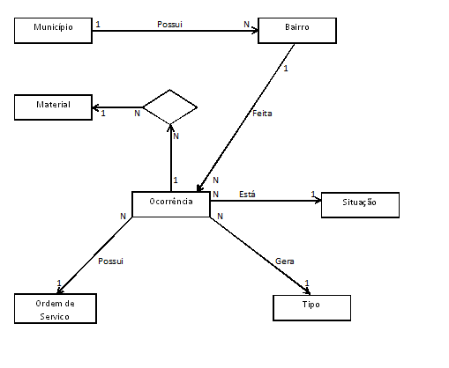
Figura 5.1 Diagrama de Entidades e Relacionamentos

5.6. DIAGRAMA DE CONTEXTO
Segundo o site wikipedia.com, o Diagrama de Contexto “é composto por fluxos de dados que mostram as interfaces entre o sistema e as entidades externas. O diagrama é uma forma de representar o objeto do estudo, o projeto, e sua relação ao ambiente”.
Esse tipo de diagrama também é conhecido com diagrama de fluxo de dados nível 0. Como podemos ver na Figura 5.2.

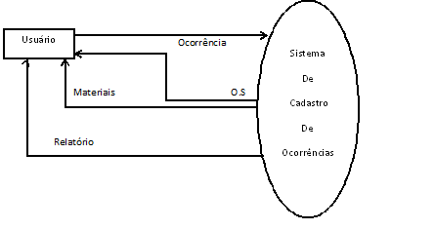

Figura 5.2 Diagrama de Contexto

5.7. DIAGRAMA DE FLUXO DE DADOS
Tem por objetivo tornar mais visível os fluxos do sistema em si, expandindo o diagrama de contexto, pode ser dividido em partes para melhor compreensão, como mostram as Figuras 5.3, 5.4 e 5.5.

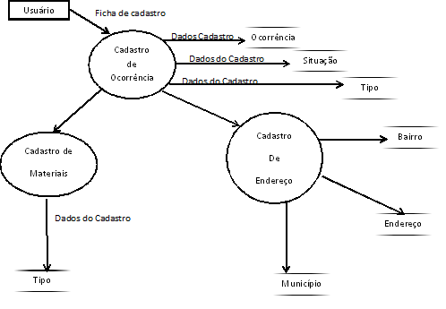
Figura 5.3 – Diagrama de Cadastros de Ocorrências
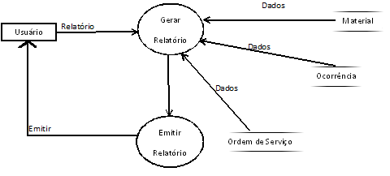
Figura 5.4 - Diagrama de Emissão de Relatórios

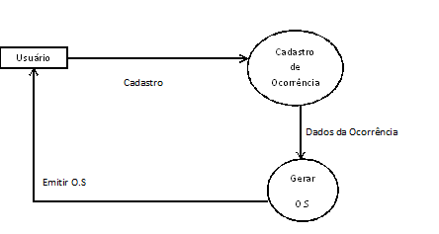
Figura 5.5 – Diagrama de Emissão de Ordem de Serviços

6. PROJETO FÍSICO

6.1. DICIONÁRIO DE DADOS

6.2. PROJETO DE TELAS

6.3. MINI-ESPECIFICAÇÕES

CONSIDERAÇÕES FINAIS

REFERÊNCIAS BIBLIOGRÁFICAS
AACKER, A. A.. Strategic market management. New York: John Wiley & Sons, 1984.
ABELL, Derek F. Definição do negócio: ponto de partida do planejamento estratégico. São Paulo: Atlas, 1991.

